Udsat skolestart 2024

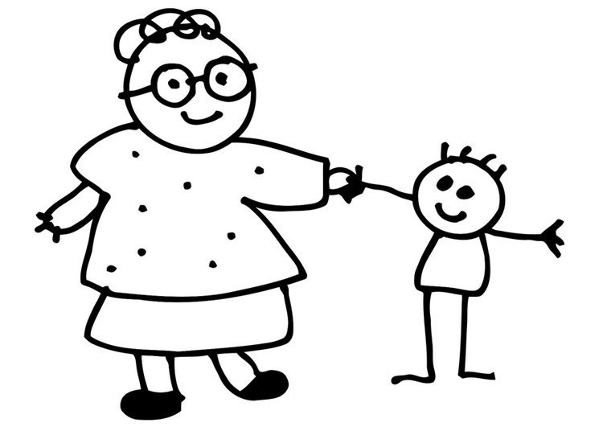

Kære Forældre.
Undervisningspligten indtræder 1. august i det år, hvor barnet fylder 6 år,
jf. folkeskolelovens § 34.

Langt de fleste børn i Allerød Kommune starter i børnehaveklasse som 6-årige.

Folkeskoleloven giver Allerød Byråd mulighed for at godkende forældres ønske
om at udsætte barnets skolestart, hvis det vurderes at barnets udvikling er væsentlig forsinket.

Udsættelse af skolestart bliver vurderet af barnets distriktsskole i samråd med institutionen.
Der skal foreligge en konkret handlingsplan udarbejdet af daginstitutionen med ansøgning.

Her kan du læse om, hvordan du skal forholde dig, hvis du ønsker at få udsat dit barns skolestart.

Med venlig hilsen

Skole- og Dagtilbud
Allerød Kommune

Hvis både du som forælder og børnehaven ønsker udsat skolestart

- Børnehaven sender ”Ansøgning om udsat skolestart” til Skole- og Dagtilbudsafdelingen.

Sammen med ansøgningen vedlægges en pædagogisk handleplan for hvordan I som forældre og børnehaven, kan have fokus på at gøre dit barn skoleklar i det kommende år. Handleplanen udarbejdes af børnehaven i samarbejde med dig som forælder.

Ansøgningsfristen er 08. december 2023.

- Hvis dit barn i anden sammenhæng har en sag i kommunen, vil vi med dit skriftlige samtykke, indhente øvrige relevante oplysninger vedrørende ansøgningen.

- Du får svar fra distriktsskolen, når din ansøgning er behandlet. Meget kan ændre sig i perioden fra ansøgning frem til skolestart. Derfor vil der i nogle tilfælde blive truffet en afgørelse om, at sagen skal genoptages på et senere tidpunkt.
- Afgørelsen kan ikke ankes.

Hvis du som forælder ønsker udsat skolestart, men børnehaven fraråder det.
Du skal som forælder sende ”ansøgning om udsat skolestart” som sikkerpost via din e-boks eller digitalpost via Borger.dk (brug mailadressen: skoleogdagtilbud@alleroed.dk)

Ansøgningsfristen er 08. december 2023.

- Skole- og Dagtilbudsafdelingen sender ansøgning til distriktsskolen og skolen indhenter, med dit skriftlige samtykke, en udtalelse fra børnehaven.

- Hvis dit barn ikke allerede går i børnehave, kan du få udsat skolestart, ved at dit barn skrives op i børnehave i stedet for børnehaveklasse.
I disse tilfælde kan Skole- og Dagtilbudsafdelingen og Familieafdelingen inddrages i vurderingen af din ansøgning om udsat af skolestart.

- Hvis dit barn i anden sammenhæng har en sag i kommunen, vil vi med dit skriftlige samtykke, indhente øvrige relevante oplysninger vedrørende ansøgningen.

- Du får svar fra distriktsskolen, når din ansøgning er behandlet. Meget kan ændre sig i perioden fra ansøgning frem til skolestart. Derfor vil der i nogle tilfælde blive truffet en afgørelse om, at sagen skal genoptages på et senere tidpunkt.

- Afgørelsen kan ikke ankes.

